سوال ۲-۱

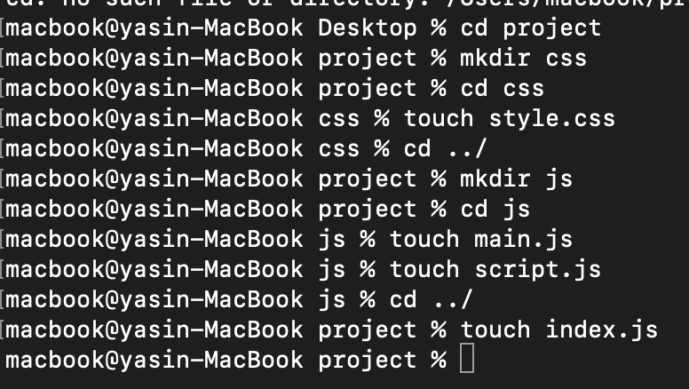

سوال ۲-۲

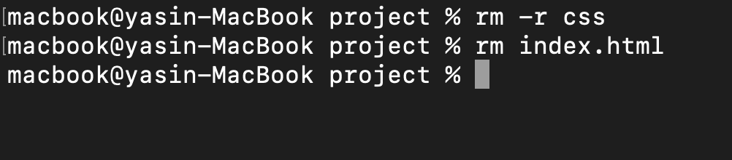

سوال ۲-۳

در مک با استفاده از homebrew میتوان برنامه نصب کرد

برای نصب homebrew باید از کد :

/bin/bash -c "$(curl -fsSL <https://raw.githubusercontent.com/Homebrew/install/HEAD/install.sh>)"

سپس برای نصب vs code از کد :

brew install --cask visual-studio-code

استفاده میکنیم

۲-۴

در لینوکس باید در ابتدا با پکیج apt کامنت پایینو برای نصب بزنیم :

ck@mint ~ $ wget -q -O - https://dl.google.com/linux/linux_signing_key.pub | sudo apt-key add – OK

سپس ریپازیتوری add میکنیم :

cka@mint ~ $ echo "deb [arch=amd64] http://dl.google.com/linux/chrome/deb/ stable main" | sudo tee /etc/apt/sources.list.d/chrome.list

deb [arch=amd64] http://dl.google.com/linux/chrome/deb/ stable main

سپس گوگل کروم را با این کد نصب میکنیم:

k@mint ~ $ sudo apt-cache search chrome google-chrome-beta - The web browser from Google google-chrome-stable - The web browser from Google google-chrome-unstable - The web browser from Google

۲-۵

در لینوکس برای سرچ linux-headers کد زیرا مینویسیم :

$ uname -r

$ apt search linux-headers-$(uname -r)

سپس کد زیرا برای نصب میزنیم:

$ sudo apt install linux-headers-$(uname -r)

برای نصب کرنل :

$ ls -l /usr/src/linux-headers-$(uname -r)